人体成分分析仪产品说明

一、产品概要
打造“一站式”健康体检，产品支持身高体重、体脂肪率、体脂肪量、无机盐(矿物质)、骨骼肌率、身体水分率、总水分、基础代谢、内脏脂肪等级、蛋白质等人体成分的指标分析，并多维度展示测试报告。

二、产品图片

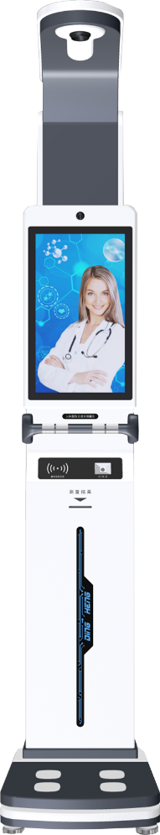

三、产品参数

参数类型 | 参数名称 | 技术参数
型号 | HOD-T8CF
屏幕 | 尺寸 | 24寸
屏幕 | 类型 | 触摸屏
摄像头 | 像素 | 500万像素
摄像头 | 类型 | 内置双目
电源模块 | 开关电源 | 最大功耗：150w
电源模块 | 内置影箱 | 内置5W单声道喇叭
电源模块 | 平均功耗 | ≤45W
外形 | 整机高度 | 240CM
外形 | 整机净重 | 53kg

